Конкурс «Эффективные практики дошкольного образования».
Статья по опыту организации дошкольного образования в соответствии с ФГОС.

Тема: «Патриотическое воспитание детей раннего возраста (2-3 года) посредством развивающей предметной пространственной среды».

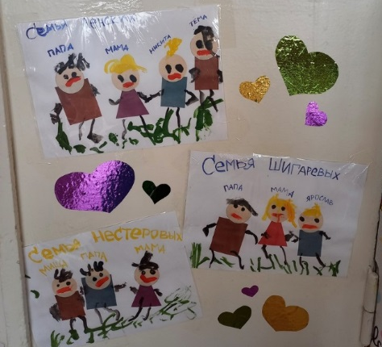
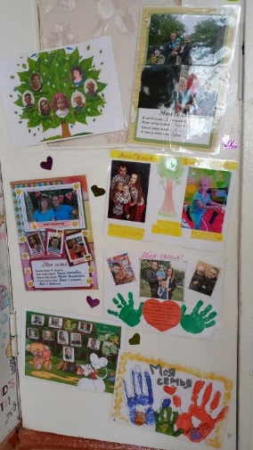
Согласно ФОП ДО в области патриотического воспитания в возрастной группе от 2 до 3 лет основным направлением является формирование представлений ребенка о себе и близких, о людях ближайшего окружения и их деятельности. Исходя из этого была организована предметная пространственная среда, которая включает в себя пособия и материалы для обучения детей не только в специальной организованной деятельности, но и в движении.
Для знакомства детей с каждым членом своей семьи оформлен стенд, где каждый из детей может представить свою субъектную позицию в сравнении с реальными фотографиями семей воспитанников.

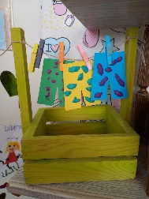
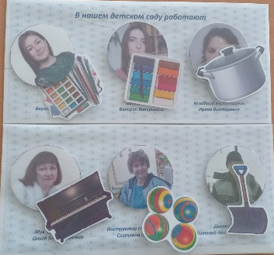
С целью формирования первичных представлений о труде взрослых и помощи им создала пособие «Помоги маме развесить белье», где дети имеют возможность самостоятельно украшать предметы одежды.
Для знакомства с людьми ближайшего окружения, которых ребята встречают ежедневно в детском саду, создала пособие «Кому что нужно для работы».
А также пособие «Кто чем занимается», которое возможно использовать в разных вариантах: предлагаем ребенку разместить членов семьи по виду деятельности, далее ребенок закрывает глаза, взрослый убирает одного из них и просит ребенка назвать кто ушел, тем самым развиваем внимание и память. Так же героев можно использовать в театрализованной деятельности.
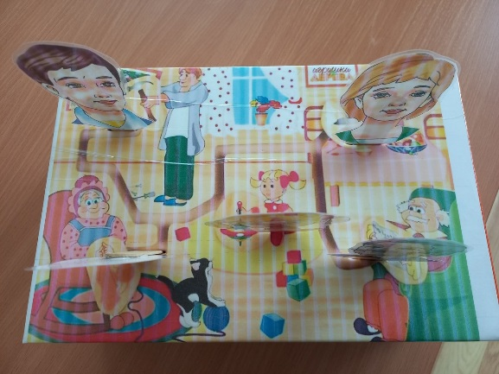
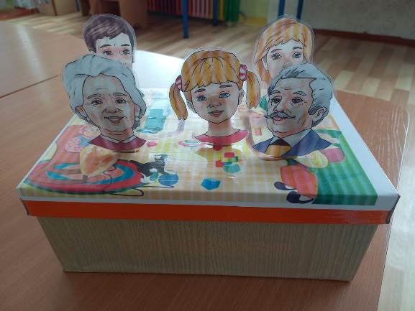

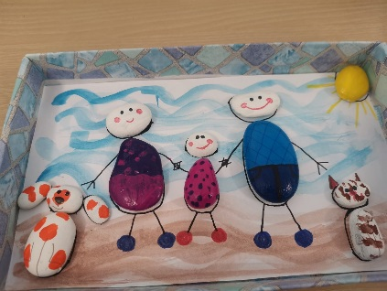
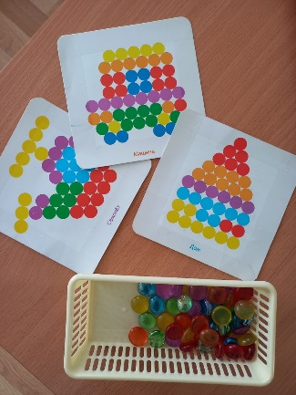
Для развития мелкой моторики создала интерактивное панно, которое представляет из себя подложку с контурным изображением членов семьи и питомцев, и детали (части тела), выполненные из камней. Для самостоятельного взаимодействия со средой детям предложены игры с камешками Марблс, где необходимо выложить «Дом, транспорт», объясняя ребятам, что каждая семья живет в доме, передвигается на машине, путешествует на самолете.
Для построения игровых сюжетных ситуаций оформлен «Семейный паровозик». На нем можно отправиться в путешествие, в гости, в зоопарк. Ситуации строятся исходя из темы недели и конкретной задачи.
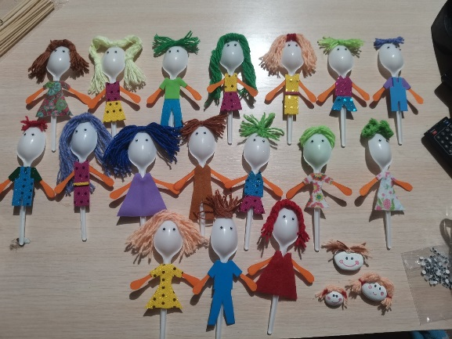
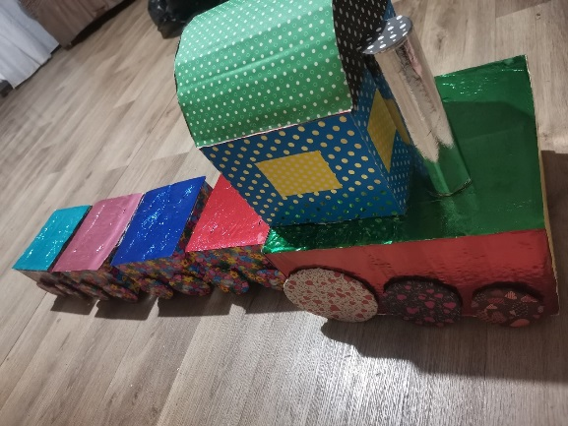

Для речевого развития, созданы кубики и лабиринт, при помощи которых ребята учатся составлять простые предложения. Для тех, кто не говорит, мы даем речевой образец, а ребенок составляет предложения. Так же мы используем пальчиковые гимнастики с предметами – это трубки поп ит, массажные шарики су-Джок.
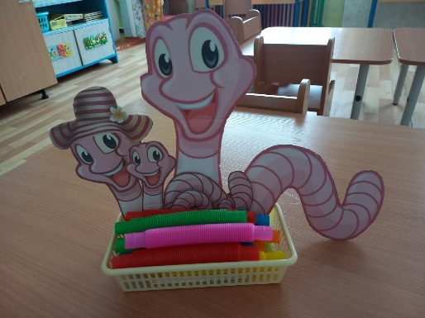
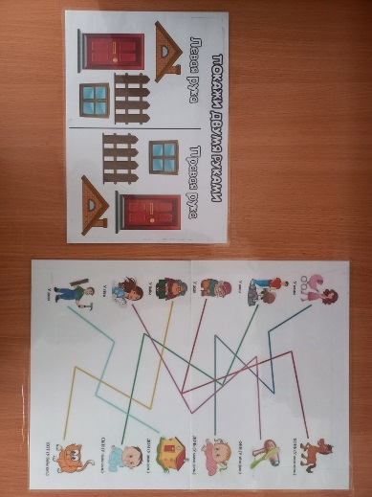
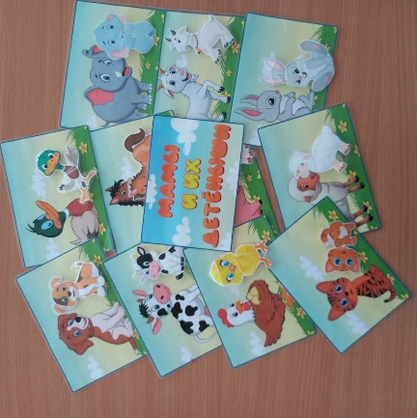
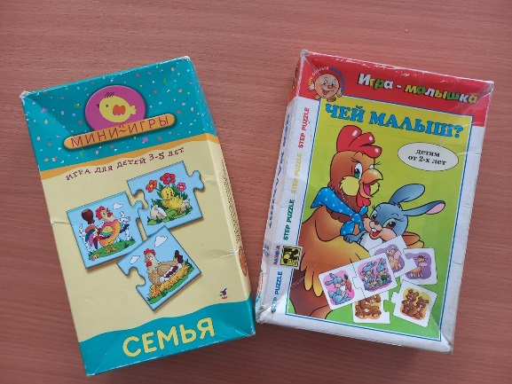
Для расширения представлений об окружающем мире акцентирую внимание на то, что семья есть не только у людей, но и у животных. Потому здесь разместились игры «Семья», «Чей малыш», «Мамы и детеныши».
Активно содействую формированию основ критического мышления детей в раннем возрасте, используя нетрадиционные формы организации деятельности, такие как Круги Эйлера. Где ребятам необходимо найти сходства и различия по разным основаниям: таким образом, формируем общее и частное.
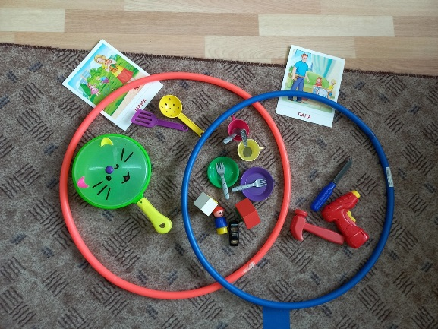
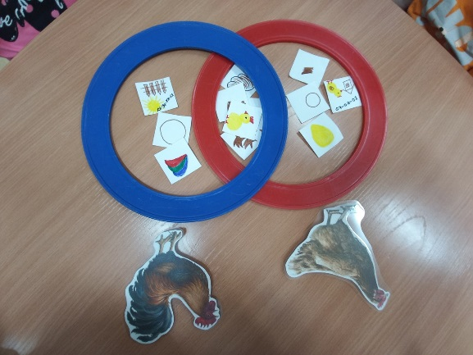

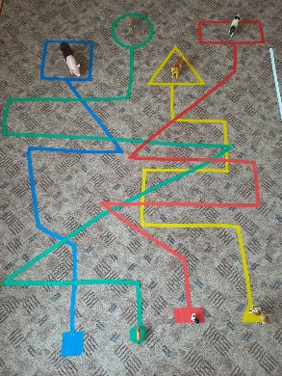
Для развития координации движений создала геометрический лабиринт (где маленькая фигура, дом для детеныша, а большая – дом для мамы).
Тема семьи затрагивается в сказках, поэтому в центре представлены книги. Познакомившись с содержанием, дети имеют возможность воспроизвести их при помощи отдельных элементов на липучках, которые размещаются на интерактивной стене. Здесь можно рассказать сказку не только близкую по тексту, но и придумать свою историю. Тем самым у детей развивается фантазия, воображение, речь.
Большой интерес вызывает тактильная игра «Три медведя», выполненная из различных видов ткани. С ее помощью возможно знакомить детей с сенсорными эталонами (формой, размером, цветом, количеством). Все съемные элементы являются отдельной игрушкой, которые прикрепляются на разные виды застежек (липучка, кнопка, магнит и др.), что позволяет развивать моторику.
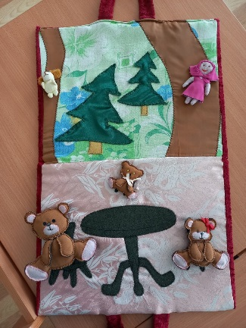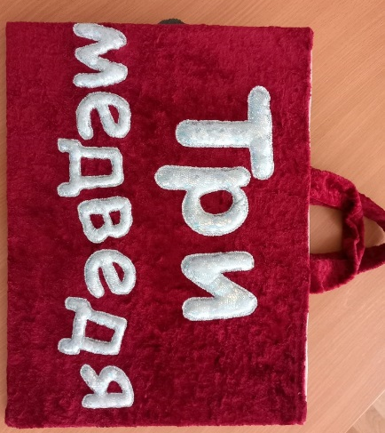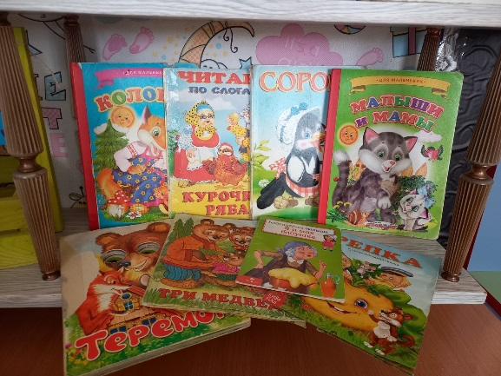

Для обобщения знаний разработала лэпбук «Семья», в который включены следующие игры: пальчиковая гимнастика «Семья», игра «Кто что делает?», «Найди тень», «Питомцы», «Чей предмет», «Этапы взросления человека (мальчик/ девочка), книга «Семейные традиции», карман с карточками с заданиями по теме.
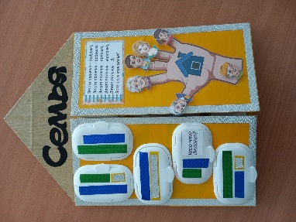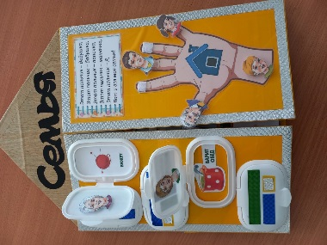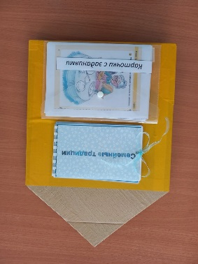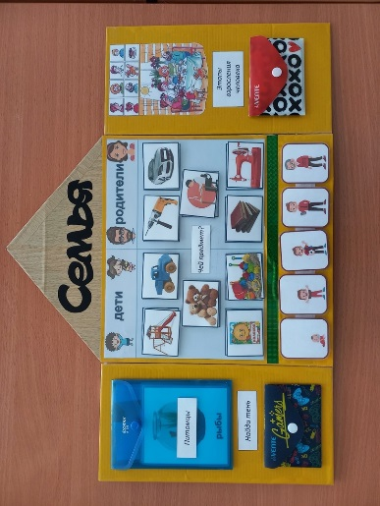

Таким образом, можно сделать вывод о том, что центр патриотического воспитания является полифункциональным и трансформируемым, содержание которого предполагает: развитие мелкой моторики рук, формирование представлений об окружающем мире, позволяет познакомить детей с понятием «семья», развивает речь, память, фантазию, воображение, позволяет формировать предпосылки критического мышления, знакомство с сенсорными эталонами.

